1. 创建如图所示input组件，并为用户名设置“快速删除”效果，为密码添加“显示隐藏密码”效果。单击“确定”按钮，用toast消息框显示输入的用户名和密码。

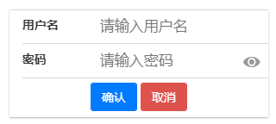

1. 创建一个有精确值的进度条，如下图所示，初始化时进度条值设置为20，单击“修改进度条”，将进度条值设置为80；单击“隐藏进度条”，实现隐藏进度条。如下图所示。

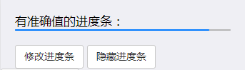

1. 创建一个有精确值的进度条，实现进度条每隔0.1秒前进10%，直至进度为100%。
2. 创建一个标题栏下方的无限循环进度条。如下图所示。

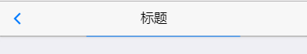

1. 创建一个滑块，最小值为0，最大值200，并通过按钮的单击事件获取滑块的值。如下图所示。

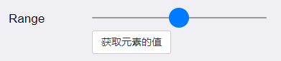

1. 创建一个开关，通过开关的toggle事件获取开关的当前状态，打开状态显示“打开状态”，关闭状态显示“关闭状态”。

